**Tarea 1:**

**Usabilidad**

Eric Moros Pérez DAW-Dual

Tabla de contenido

Visibilidad del estado del sistema 2

Consistencia entre el sistema y el mundo real 6

El usuario es libre y tiene el control 9

Consistencia y estándares 9

Prevención de errores 9

Mejor reconocer que memorizar 9

Flexibilidad y eficiencia de uso 9

Diseño estético y minimalista 10

Ayuda al usuario a reconocer, diagnosticar y recuperarse de los errores 10

Ayuda y documentación 10

# Visibilidad del estado del sistema

Ninguno de los 4 sitios ofrece ningún tipo de indicador de carga tras la petición de las páginas.

* <https://www.deporvillage.com/>:
  + 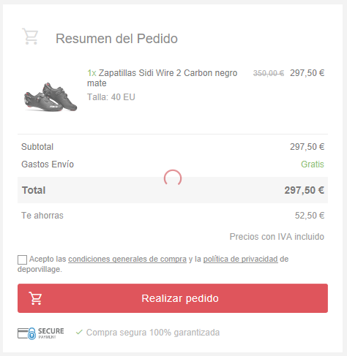Muestra una ruletita mientras espera a que lleguen los datos para refrescarlos.
  + Mismo sistema al anterior antes de mostrar la página de pago.

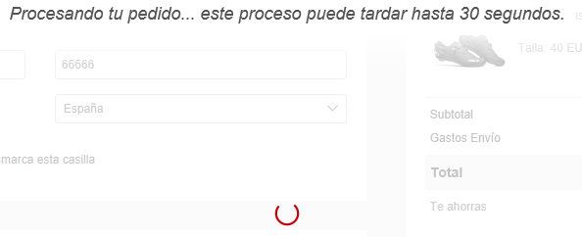

* + Los textos de las validaciones solo aparecen después de hacer clic en los botones encargados de mandar los formularios.

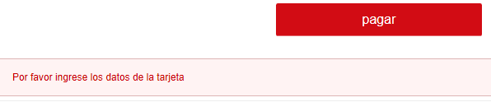

* <https://es.stackoverflow.com/>:
  + Textos de errores en tiempo real, conforme voy escribiendo.

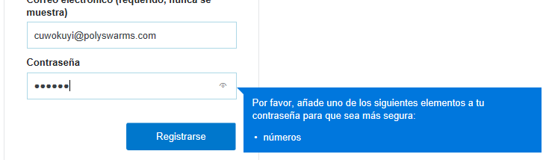

* + Tras el envío del formulario te re-dirige a una página en la que te dice que ha enviado al e-mail correctamente el correo de confirmación.

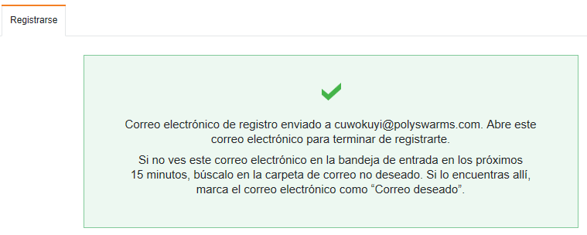–––

* + Mismo sistema al anterior tras confirmar la cuenta.

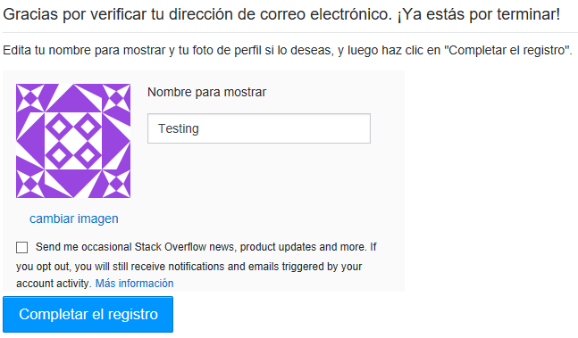

* <https://www.booking.com/index.es.html>:
  + Nada más entrar Pop Ups con información sobre las ofertas y recomendándote que inicies sesión más ver más



* + Mismo sistema al anterior nada más entrar a la página de búsqueda

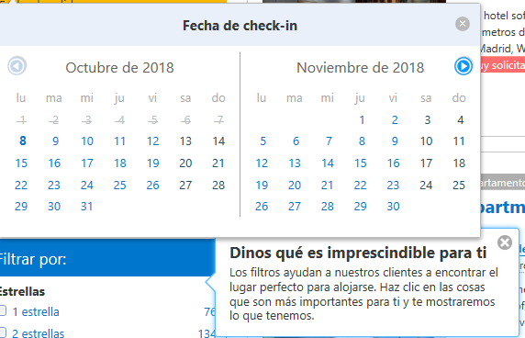

* + Filtro con mapa superpuesto en la página.

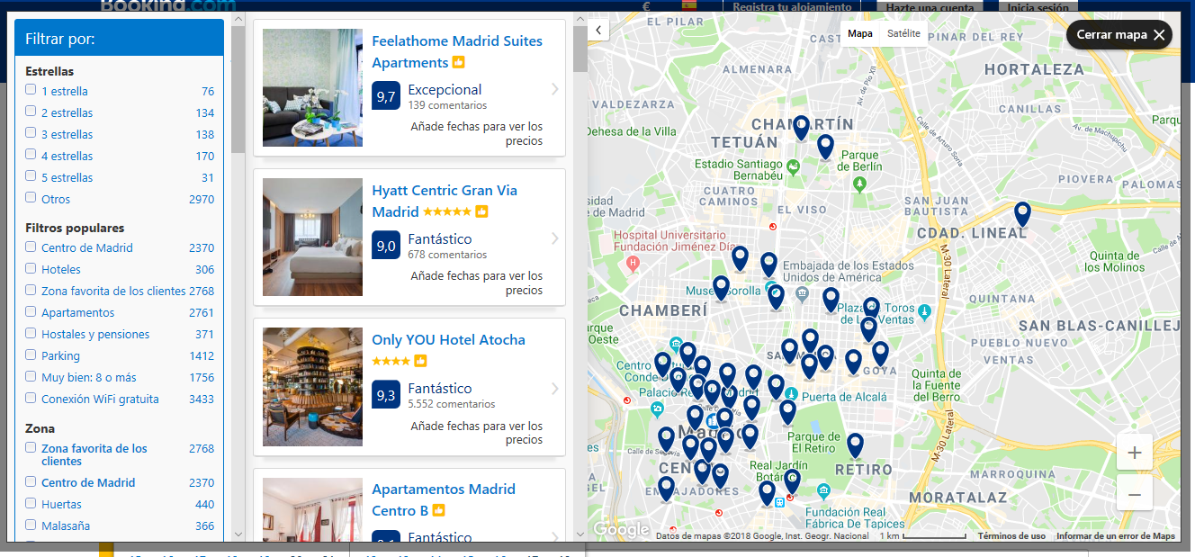

* <https://www.elitedangerous.com>:
  + Tras hacer clic en el botón de comprar muestra un párrafo con el articulo a adquirir.



* + Tras hacer clic en el botón de comprar muestra un párrafo con el articulo a adquirir.



* + Tras hacer clic en el botón de comprar muestra un párrafo con el articulo a adquirir.



# Consistencia entre el sistema y el mundo real

Esto es un texto temporal de relleno.

* <https://www.deporvillage.com/>:
  + La página tiene un Nav por el que navegar por todas las páginas



* + Un carrusel con un poco de publicidad con personal dando uso a algunos productos destacados.



* + Una sección con productos y valoraciones con acceso directo a los mismos.

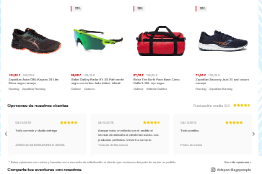

* + Y finalmente un Fotter con un poco de información de contacto.

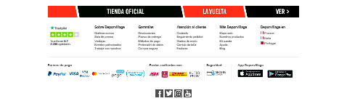

* <https://es.stackoverflow.com/>:
  + Un Nav como la anterior con el añadido de que está fixed top, con barra de búsqueda para las preguntas e iconos para gestionar tareas de tu sesión.



* + Un panel lateral con el que filtra por usuario o tags y navegar a las páginas de inicio y preguntas principales.

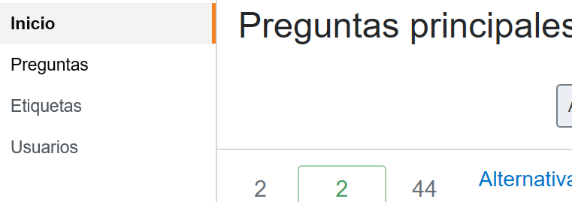

* + Más paneles laterales los cuales muestran contenidos destacados, etiquetas en seguimiento y algunas preguntas populares de otros usuarios.

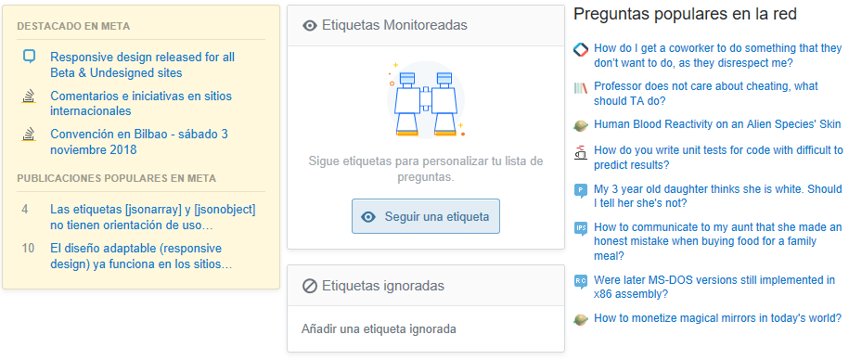

* + Finalmente, un footer, con secciones de contacto, enlaces a otras páginas relacionadas y un área para acceder a sus redes sociales.

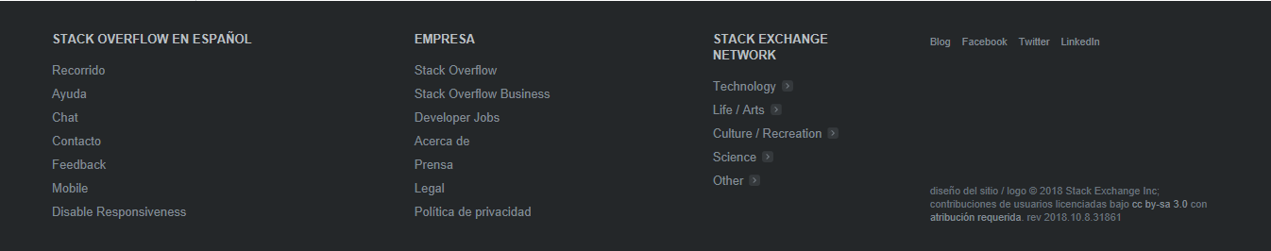

* <https://www.booking.com/index.es.html>:
  + Un Nav con una sección superior para seleccionar la moneda, el idioma, acceder a tu sesión y otra inferior para acceder a las páginas.



* + Unas cuantas secciones con imágenes, títulos y descripciones mostrándote viajes, hoteles y localidades con acceso directo a ellos mismos.



* + Un par de secciones orientadas a la opinión del usuario.

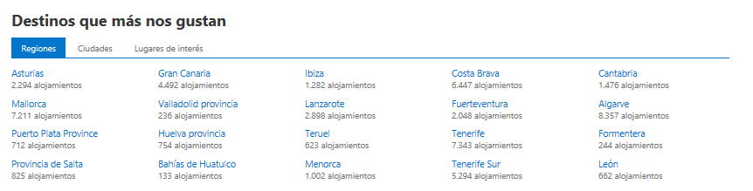

* + El footer en este caso tiene un formulario para subscribirte a la página como diferencia a las anteriores.

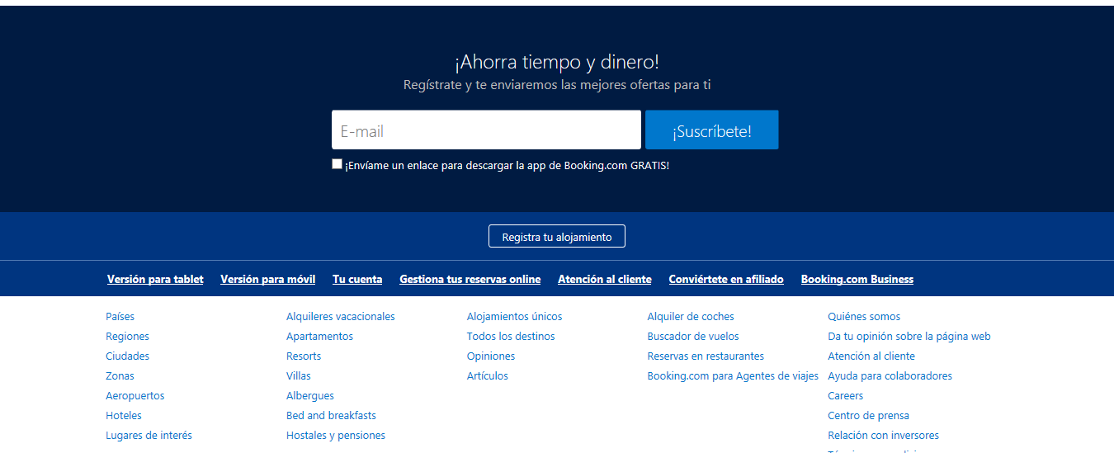

* <https://www.elitedangerous.com>: Esto es un texto temporal de relleno.
  + Está página cuenta con dos Navs el superior está menos destacados porque te re-dirige a otro sitio web y el inferior es para las páginas de la web.



* + Sigue con un Jumbotron con un video de fondo para enseñar el juego en movimiento.



* + Continúa con varias secciones con información llamativa sobre el juego.



* + Continúa con varias secciones con información llamativa sobre el juego.

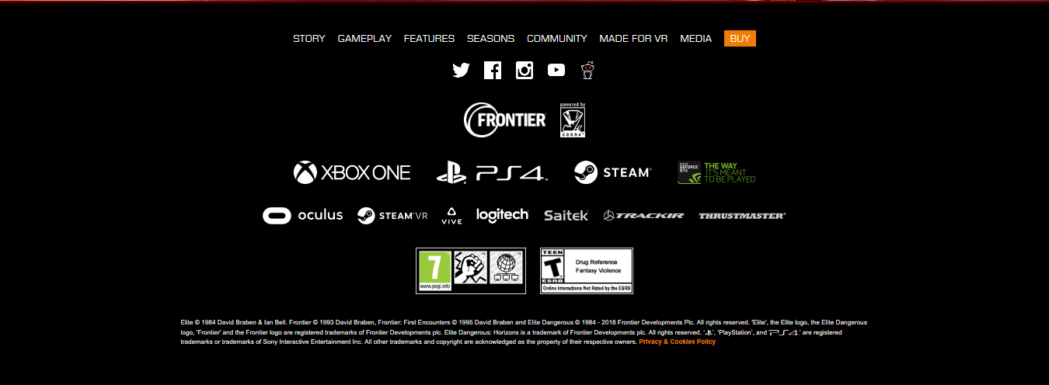

# El usuario es libre y tiene el control

Esto es un texto temporal de relleno.

* <https://www.deporvillage.com/>: Esto es un texto temporal de relleno.
  + Un botón de eliminar por cada producto de carro.

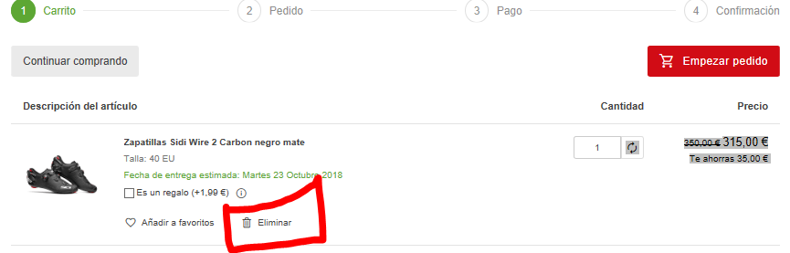

* <https://es.stackoverflow.com/>: Esto es un texto temporal de relleno.
  + Un botones de editar para las secciones.

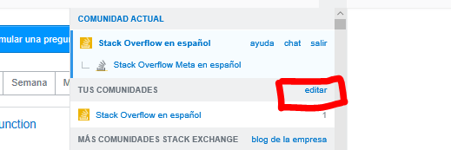

* <https://www.booking.com/index.es.html>: Esto es un texto temporal de relleno.
  + Checkbox con los cuales resulta sencillo e intuitivo cambiar, en este caso, si viajas o no por trabajo.

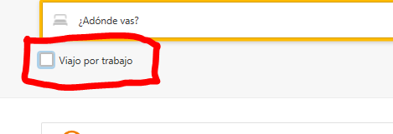

* <https://www.elitedangerous.com>: Esto es un texto temporal de relleno.
  + En gracias a la entrada de cantidad de unidades resulta sencillo modificar si quiero más o menos productos.

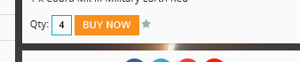

# Consistencia y estándares

Esto es un texto temporal de relleno.

* <https://www.deporvillage.com/>: Esto es un texto temporal de relleno.
  + Iconos estándares para reconocer e interactuar con la sesión y el carro del proyecto.



* <https://es.stackoverflow.com/>: Esto es un texto temporal de relleno.
  + Cuando cambio de página se remarca pestaña en del nav que pertenece a ella.

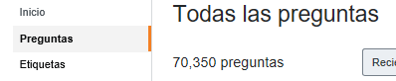

* <https://www.booking.com/index.es.html>: Esto es un texto temporal de relleno.
  + En esta página se destaca la puntuación de cada hotel con las típicas estrellas y tiene un botón de color azul para mostrar más información sobre cada hotel

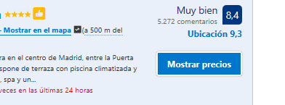

* <https://www.elitedangerous.com>: Esto es un texto temporal de relleno.
  + Cuando se redimensiona la página aparece el típico menú con icono en forma de hamburguesa para desplegar cada página accesible.



# Prevención de errores

Esto es un texto temporal de relleno.

* <https://www.deporvillage.com/>: Esto es un texto temporal de relleno.
  + Para evitar que exista la posibilidad de que te puedas equivocar a la hora de introducir el país te muestran un menú desplegable el cual ya contiene la lista completa para que puedas seleccionarlo.

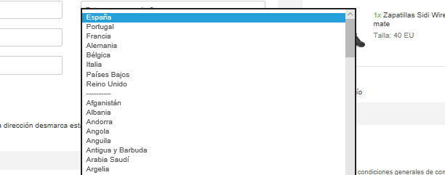

* <https://es.stackoverflow.com/>: Esto es un texto temporal de relleno.
  + En esta página para que te resulte más cómodo trabajar en la página tienes algunos tutoriales y sepas como actuar en algunas situaciones que en caso de no saberlas te podrían llevar a emitir un error y no darte cuenta por la falta de familiarización con el entorno.

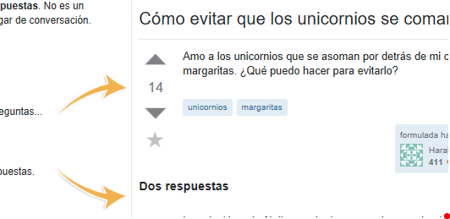

* <https://www.booking.com/index.es.html>: Esto es un texto temporal de relleno.
  + Para que te resulte más sencilla la selección del día actual y no te equivoques al intentar seguir un formato.

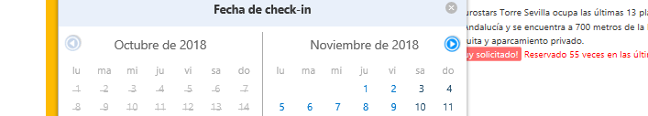

* <https://www.elitedangerous.com>: Esto es un texto temporal de relleno.
  + En caso de no acordarte de la contraseña te permiten rellenar un formulario para recuperar la información de tu cuenta y prevenir su perdida.

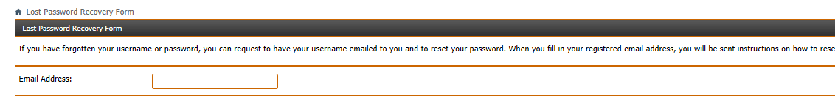

# Mejor reconocer que memorizar

Esto es un texto temporal de relleno.

* <https://www.deporvillage.com/>: Esto es un texto temporal de relleno.
  + Para que no se te olvide que estás rellenando en lugar de poner el titulo del campo en la propia entrada del campo, te ponen una etiqueta con el título.

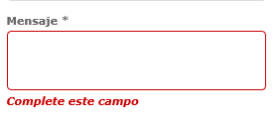

* <https://es.stackoverflow.com/>: Esto es un texto temporal de relleno.
  + Para que no se te olvide la pregunta sobre la que estás consultado la url de la página tiene el nombre de dicha pregunta con el formato estándar de html con lo que también te ayudaría a acceder escribiendo a mano la ruta.

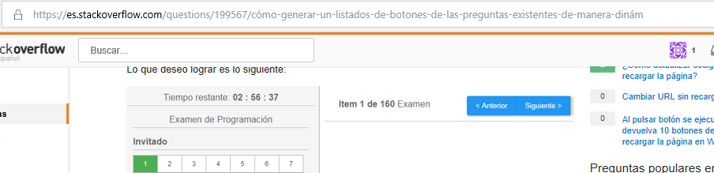

* <https://www.booking.com/index.es.html>: Esto es un texto temporal de relleno.
  + Tras darle en la página principal no solo mantiene los datos de la búsqueda sino que también presenta un formulario lateral en el que puedo editar cualquier campo con las mismas etiquetas que aparecerían en la página principal.

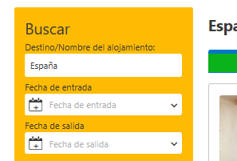

* <https://www.elitedangerous.com>: Esto es un texto temporal de relleno.
  + No tienes por qué recordar el nombre completo de las consolas compatibles con el juego ya aparecen varias veces en toda la página para que lo tengas siempre en cuenta.



# Flexibilidad y eficiencia de uso

Esto es un texto temporal de relleno.

* <https://www.deporvillage.com/>: Esto es un texto temporal de relleno.
  + Para facilitar y aumentar la velocidad del acceso a las categorías tiene una entrada que realiza un desplique de las categorías conforme escribes su nombre y a la que puedes hacer clic para que te redirija a ellas.

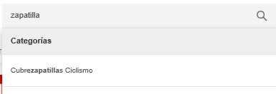

* <https://es.stackoverflow.com/>: Esto es un texto temporal de relleno.
  + Nada más entrar al sitio apareces en la página de preguntas con algunas de las típicas con lo que es posible que te encuentres directamente con la que andabas buscando.

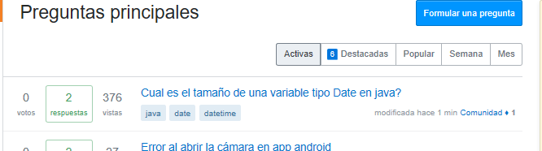

* <https://www.booking.com/index.es.html>: Esto es un texto temporal de relleno.
  + Un botón en el nav de la página para seccionar rapidamente la moneda con la que deseas realizar una reserva.



* <https://www.elitedangerous.com>: Esto es un texto temporal de relleno.
  + Nada más entrar aparece se reproduce un video sin sonido el cual te puede mucha información nada más entrar a la página.



# Diseño estético y minimalista

Esto es un texto temporal de relleno.

* <https://www.deporvillage.com/>: Esto es un texto temporal de relleno.
  + Esta página resulta algo pesada y poco responsive para el tamaño de un teléfono móvil.



* <https://es.stackoverflow.com/>: Esto es un texto temporal de relleno.
  + Muy light tanto para un monitor habitual de un ordenador de escritorio como para un móvil, lo justo y necesario y pocas imágenes pesadas.

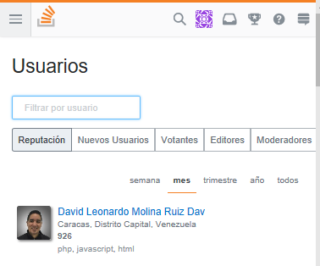

* <https://www.booking.com/index.es.html>: Esto es un texto temporal de relleno.
  + Esta páginas se queda en una situación un poco intermedia puesto que hay muchas seciones responsives y ligeras pero también hay varias que son todo lo contrario.



* <https://www.elitedangerous.com>: Esto es un texto temporal de relleno.
  + Toda esta pagina es responsive y ligera en todas sus secciones



# Ayuda al usuario a reconocer, diagnosticar y recuperarse de los errores

Esto es un texto temporal de relleno.

* <https://www.deporvillage.com/>: Esto es un texto temporal de relleno.
  + Antes de enviarse el formulario saltan errores en los campos mal rellenados.

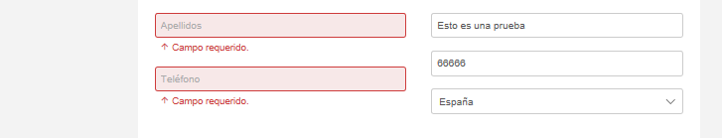

* <https://es.stackoverflow.com/>: Esto es un texto temporal de relleno.
  + En caso de no tener requisitos como para emitir públicamente una valoración el sistema te avisa para que no te de la sensación de tener un error.

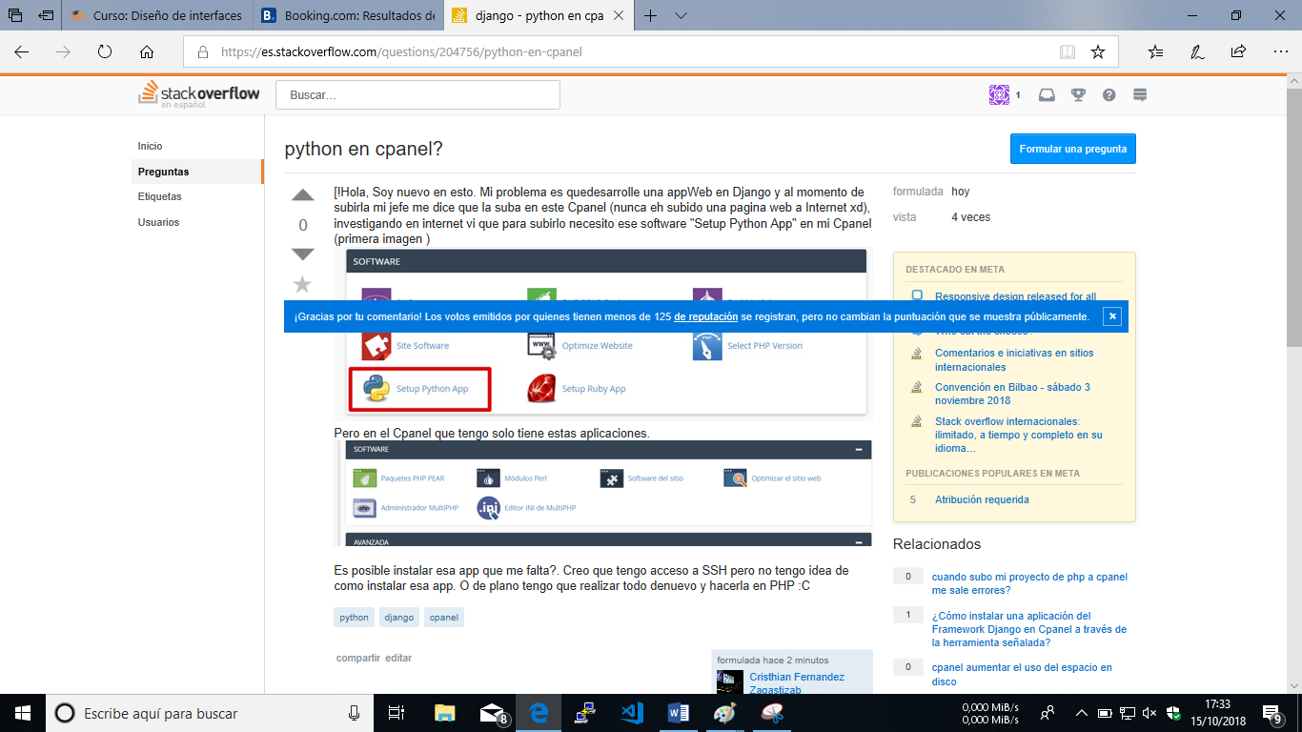

* <https://www.booking.com/index.es.html>: Esto es un texto temporal de relleno.
  + En caso de no haber seleccionado una fecha te salta un aviso en el que te lo recuerda

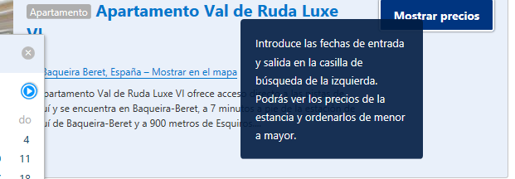

* <https://www.elitedangerous.com>: Esto es un texto temporal de relleno.
  + Una clara redirección a la página de error por la excepción de la solicitada.

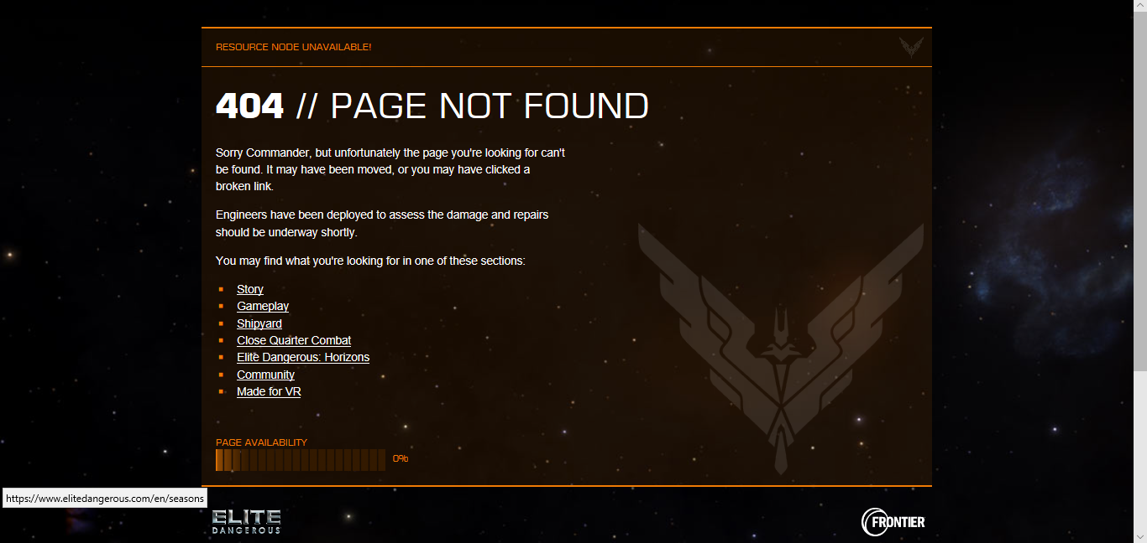

# Ayuda y documentación

Esto es un texto temporal de relleno.

* <https://www.deporvillage.com/>: Esto es un texto temporal de relleno.
  + Un chat para resolver dudas y conseguir información en tiempo real al departamento que necesites

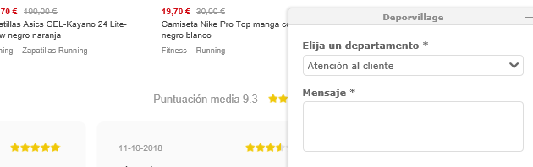

* <https://es.stackoverflow.com/>: Esto es un texto temporal de relleno.
  + Está web tiene una página 100% orientada a enseñarte como usar la aplicación.

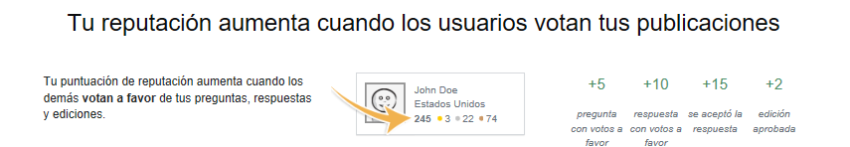

* <https://www.booking.com/index.es.html>: Esto es un texto temporal de relleno.
  + Este sitio cuenta con una sección orientada a preguntas con un menú desplegable sobre la categoría que necesites.

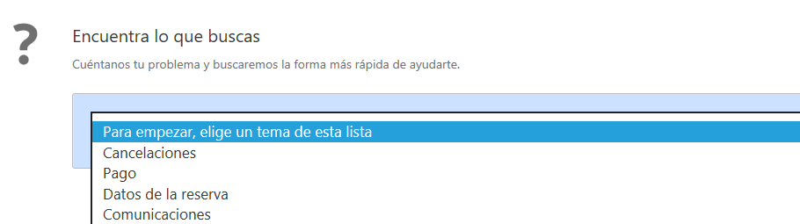

* <https://www.elitedangerous.com>: Esto es un texto temporal de relleno.
  + Esta web cuenta con un foro exageradamente extenso con información para cualquier tipo de duda más una pequeña seccione de preguntas rápidas.

